**TUGAS REKURSIF**

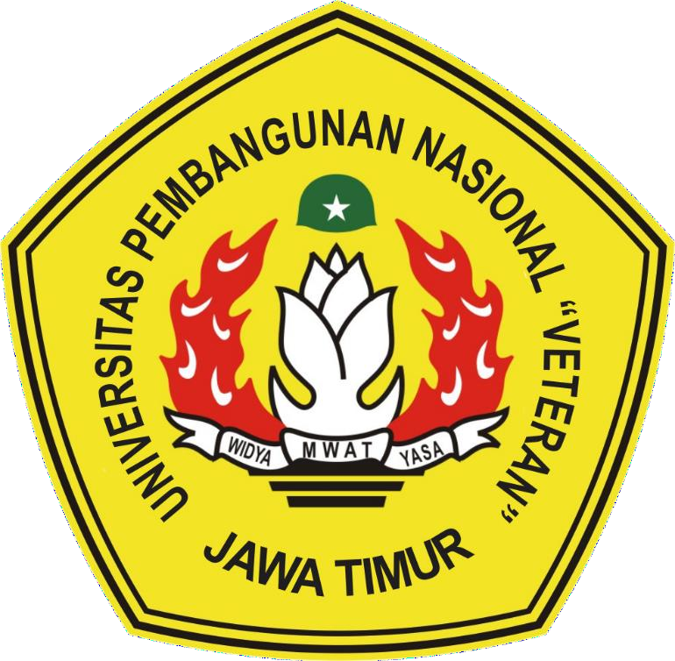

**DISUSUN OLEH :**

**FARKHAN**

**NPM :**

**20081010060**

**MATA KULIAH :**

**STRUKTUR DATA E**

**PROGRAM STUDI TEKNIK INFORMATIKA**

**FAKULTAS ILMU KOMPUTER**

**UPN “VETERAN” JAWA TIMUR**

**2022**

**Rekursif Perkalian**

Source Code :

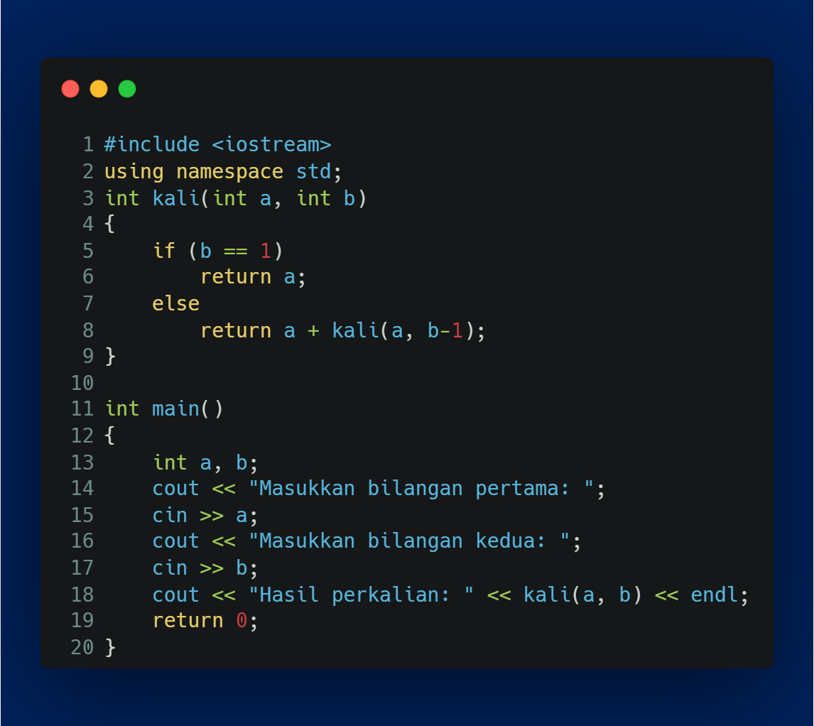

Output :

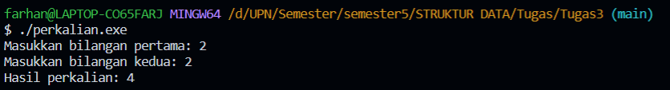

**Rekursif Pembagian**

Source Code :

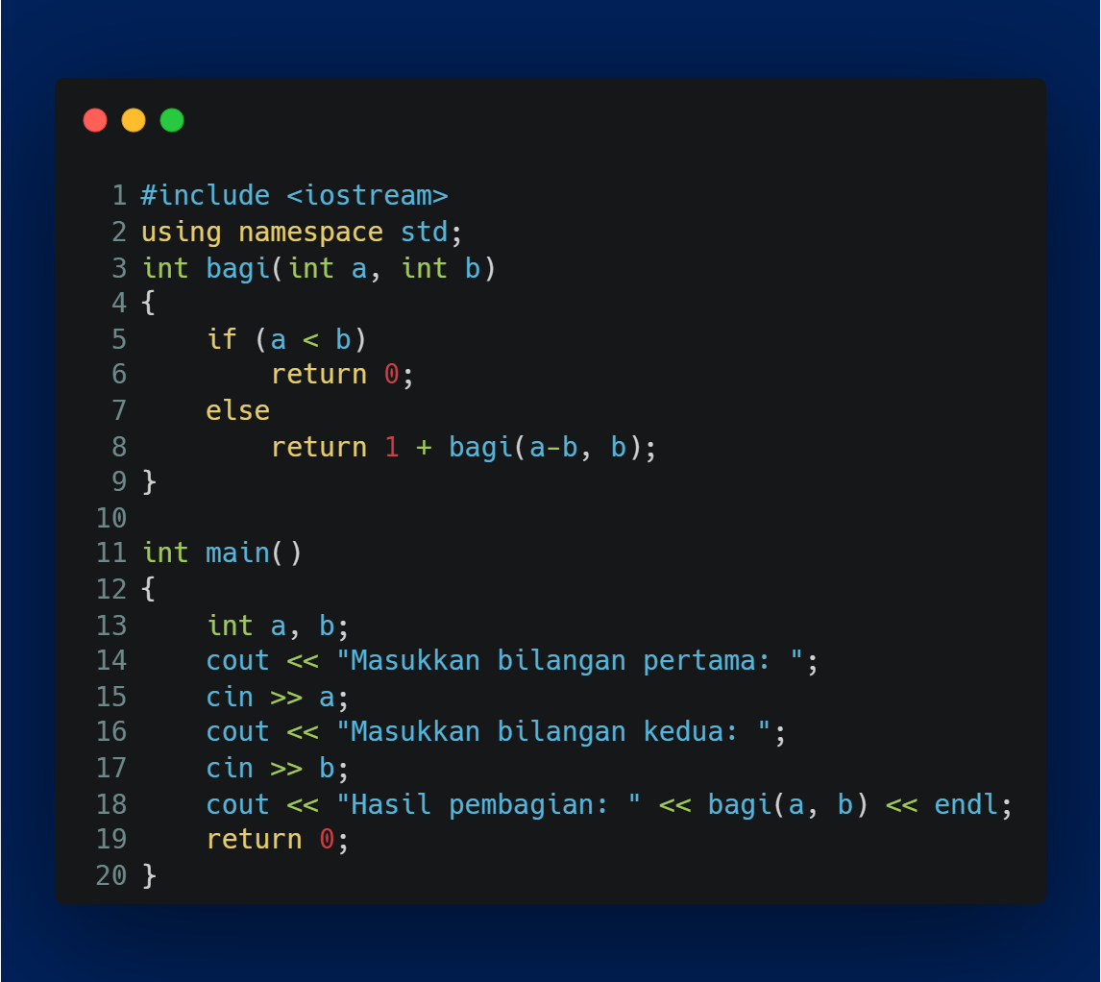

Output :

